**ATRESIA ANAL COM FÍSTULA RETOVAGINAL - RELATO DE CASO**

**Ana Luíza Santos Eliopoulos*, Sophia Gia Brandão Pinto, Ana Luísa Ribeiro Mota, Carolina Laurentino de Souza e Talita Lopes Serra.**

*1Graduando em Medicina Veterinária – Universidade Federal de Minas Gerais - UFMG – Belo Horizonte/MG – Brasil – *Contato: analeliopoulos@gmail.com*

*3Mestre em Ciência Animal – Universidade Federal de Minas Gerais - UFMG – Belo Horizonte/MG – Brasil*

**INTRODUÇÃO**

A atresia anal é uma anomalia congênita rara que acomete cães e gatos neonatos, com maior prevalência entre os cães6. O defeito estrutural acontece durante a fase de desenvolvimento embrionário, por falha da prega urorretal em separar completamente da cloaca primitiva ou falha da membrana anal em perfurar após a formação anal1,6.

A atresia anal é classificada em quatros tipos: I, II, III e IV. No tipo I (ânus imperfurado) a estenose congênita do ânus é devido a persistência da membrana que reveste o reto sobre a abertura anal1,5,6. Os tipos II, III e IV apresentam agenesia retal com anormalidades anais1,5,6. Nas anomalias classificadas como tipo II, o ânus está permanentemente ocluído pela membrana anal e o reto termina com uma bolsa cega cranial ao ânus imperfurado e no tipo III, a extremidade do reto situa-se mais longe cranialmente1,5,6. Já no tipo IV os órgãos podem se desenvolver normalmente, mas o reto cranial termina como uma bolsa cega dentro do canal pélvico1,5,6. Outra anomalia anatômica que pode estar associada à atresia é a fistula retovaginal nas fêmeas na qual ocorre comunicação entre o reto e a vaginal, e em machos a fístula retouretral, com comunicação entre o reto e uretra1,5,6.

Os sinais clínicos observados são constipação, tenesmo, estenose anal, defecação ausente, eritema perivulvar e abaulamento perianal1,6. Além disso, em casos onde o animal apresenta a fístula retovaginal ou retouretral, há a passagem de fezes através da vulva ou uretra, dermatite e cistite1,2,6.

O objetivo do presente trabalho é relatar um caso de atresia anal com fístula retovaginal, além de discutir o tratamento cirúrgico adotado e possíveis complicações.

**RELATO DE CASO E DISCUSSÃO**

Uma cadela, da raça Pinscher, 2 meses de vida, pesando 1,25 kg foi atendida apresentando histórico de fezes fluindo pela vagina, dor ao defecar, posição de cifose e abdômen distendido. No exame clínico constatou-se ausência de perfuração anal (Fig. 1), presença de fezes na vulva e dor na palpação abdominal.

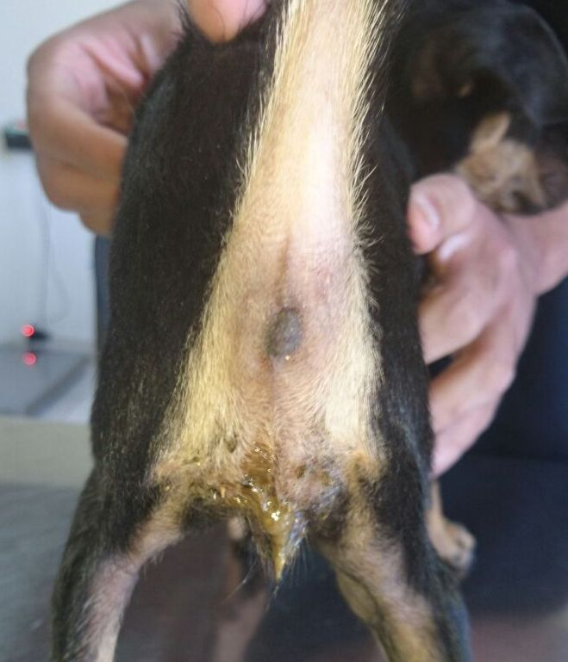

**Figura 1:** Presença de fezes na vulva e ausência de perfuração anal (Fonte autoral)

O animal foi internado para realização da fluidoterapia intravenosa (NaCL 0,9%), analgesia com dipirona (25mg/kg), limpeza da vulva com solução fisiológica, antibioticoterapia com Afectrim (0,5ml/kg), passagem uretral n°6 e aplicação via sonda de 5 ml de óleo mineral.

A paciente foi submetida a exames complementares de hemograma, perfil bioquímico e radiografia abdominal. O hemograma apresentou uma discreta anemia e leucocitose por neutrofilia. O perfil bioquímico não apresentou alterações. Ao exame radiográfico foi constatado distensão do cólon descendente e transverso, acúmulo de fezes e deslocamento cranial do reto com fundo cego, além da comunicação retovaginal. Com o diagnóstico de atresia anal e fístula retovaginal tipo IV, optou-se pelo tratamento cirúrgico que consistiu em anoplastia.

A medicação pré-anestésica foi realizada com morfina (0,5 mg/kg) e a indução associou-se cetamina (1mg/kg) + propofol (3mg/kg). Para melhor analgesia realizou-se anestesia epidural com lidocaína sem vasoconstritor (0,26 ml/kg) associado a morfina (0,1 mg/kg). A paciente foi posicionada em decúbito dorsal, com pelve elevada para melhor visualização do campo cirúrgico e realizada antissepsia com digliconato de clorexidina e álcool 70%.

O procedimento cirúrgico iniciou-se com uma incisão na região dorsal da vulva, estendendo-se caudo-dorsalmente até a porção ventral da região perianal com o intuito de acessar o local de comunicação retovaginal. Foi realizado a sutura com ponto simples separado com fio poliglicólico 4.0 na porção ventral do reto e porção dorsal da vagina, seguida pela sutura da pele com fio Nylon 3.0. A membrana que ocluía o ânus foi seccionada com bisturi Nº 23 em forma de cruz. Em seguida, divulsionou-se a região até o fundo cego do reto, e depois foram feitos pontos de ancoragem com fio poliglicólico 4.0, tracionado o reto para região anal. Incisou-se o fundo cego do reto em formato de cruz e realizou-se a sutura da região mucocutânea com o mesmo fio de ancoragem em padrão simples separado.

No dia seguinte o animal recebeu alta para sequência do tratamento em casa com as seguintes medicações: sulfametoxazol + trimetropim (0,5 ml/kg/BID/16 dias), dipirona (25 mg/kg/TID/8 dias), cloridrato de tramadol (4 mg/kg/BID/8 dias), pomada antibiótica tópica Vetaglos na lesão cirúrgica (BID) e uso de colar elizabetano para proteção da ferida cirúrgica. Recomendou-se ofertar alimentação pastosa com patê (120g/TID/30 dias).

No primeiro retorno, a paciente estava bem clinicamente, entretanto, apresentou infecções persistentes na região perianal e na porção ventral da cauda que manteve contato constante com o conteúdo fecal, resultado esperado, uma vez que o controle do esfíncter ainda não era presente. Por esse motivo, manteve-se a pomada e o uso do colar Elizabetano por aproximadamente 60 dias. Após dois meses da cirurgia o controle do esfíncter retornou de forma espontânea e o trânsito intestinal estava restaurado.

A atresia anal é uma afecção rara que ocorre durante o desenvolvimento embrionário, necessitando de diagnóstico precoce2. Existe tipos de atresia com diversas variações, mas todas impedem a saída das fezes regularmente, causando descompensação no paciente que pode apresentar anorexia, fraqueza e crescimento retardado devido à falta de absorção de nutrientes adequadamente3,5,6. O tratamento é cirúrgico e o método varia de acordo com o tipo de atresia6. No tipo IV é necessário efetuar o fechamento dos defeitos retais, uretral ou vaginal, para recuperação da motilidade intestinal3,5,6.

Dentre as possíveis complicações observadas após a cirurgia está a incontinência fecal, que pode estar associada com a falta de motilidade intestinal, possível ausência de esfíncter anal externo, ou ao dano nervoso durante o procedimento cirúrgico3,4,5,6. Ademais, outras complicações são descritas, como constipação, tenesmo, odor da glândula anal, edema da região anal, prolapso retal, incontinência urinária, estenose anal e deiscência de pontos da ferida3,5,6.

**CONSIDERAÇÕES FINAIS**

Apesar de pouco frequente na rotina clínica veterinária, a atresia anal pode ocorrer em filhotes de cães e gatos, necessitando de diagnóstico precoce e assertivo para êxito no tratamento e bom prognóstico. O procedimento cirúrgico é o tratamento mais indicado e de simples execução, mostrando-se eficaz no caso relatado para correção da atresia e da fístula retovaginal no animal, visto o reestabelecimento das funções normais dos tratos geniturinário e gastrointestinal, proporcionando qualidade de vida a paciente.